
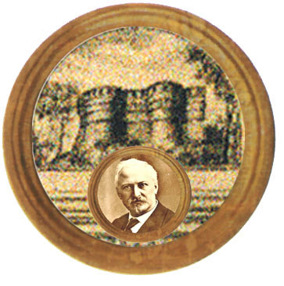

Istituto Comprensivo "A. Battelli" - Sassocorvaro (Pu)
Istituto Omnicomprensivo “Montefeltro”
Via Giusti -61028 Sassocorvaro (PU)
Tel. 0722 76137 - Fax 0722 76261
E-mail ls.montefeltro@provincia.ps.it - http://www.iis-montefeltro.it

Sassocorvaro, 18.02.2013

Comunicazione n. 238

Agli alunni interessati
Ai genitori degli alunni

Oggetto: Trasporto studenti per i corsi di recupero pomeridiani.

Relativamente al trasporto per il rientro a casa degli alunni che frequenteranno i corsi pomeridiani di recupero, si comunica quanto segue:
- gli alunni che nell’orario antemeridiano si servono della ditta Autolinee Salvadori per le tratte Sassocorvaro–Pesaro; Sassocorvaro-Carpegna e Sassocorvaro-Belforte all’Isauro possono usufruire dei pullman di linea che partono alle ore 17.20 dal piazzale della Rocca.
- per gli studenti che devono andare a Montecerignone-Mercatino Conca-Montegrimano- Fratte la ditta Salvadori, su nostra richiesta, mette a disposizione un pullmino apposito che parte dal piazzale della Rocca alle 17.25.
Il servizio però non è usufruibile il lunedì, ma solo il mercoledì e il venerdì
- La stessa cosa vale per gli studenti che si avvalgono della ditta Bucci per la tratta di Sant’Angelo in Vado- Mercatello – Borgo Pace –Urbania: la Ditta Bucci su nostra richiesta predispone un apposito pullman che parte alle 17.25 sempre dal piazzale della rocca.
Il servizio però non è usufruibile il lunedì, ma solo il mercoledì e il venerdì.
Ciò premesso si chiede cortesemente agli studenti che intendono usufruire dei servizi di cui al 2° e 3° punto di contattare la segreteria didattica per una migliore organizzazione del servizio di trasporto e di riportare ai genitori il contenuto della presenta circolare.

Il Dirigente Scolastico
Dott.ssa Anna Maria Marinai

/bb

